學雜費減免及補助、就學貸款
1.五專三年級各班班長與祝老師相約，到班宣導高年級學雜費相關權益詳情如下：(最遲說明時間為6月12日截止)
關渡校區 | 已說明完班級 | 餐3-1 | 餐3-2 | 視3-1
 | 尚未說明班級尚未預約 | 妝3-1 | 妝3-2
三芝校區 | 已說明完班級 | 護3-4 | 護3-2 | 護3-6 | 護3-3
 | 尚未說明班級已預約好 | 應3-2 | 幼3-1 | 護3-5 | 護3-7 | 應3-1
 | 尚未說明班級尚未預約 | 幼3-2 | 護3-1
2.106學年度已申請各項減免、補助且已繳交資料之同學，務必要上系統查詢是否已初審通過，若有不通過請儘速補。
3.106學年度各項減免、補助，本學期只開放一次申請及繳年，若忘了申請或於時間內未繳齊文件，暑假不接受補件，則註冊時請繳全額。
(1)五專一~二年級同學注意：
106學年度第1學期高職免學費及雜費減免申請將於106年4月28日開放申請，請同學把握申請時間，本學期只開放一次(不收郵寄文件)，下次開放時間為106學年度第1學期開學以後。
(2)五專三年級及四年級同學注意：
凡有減免身份同學(原住民、中低收入戶、低收入戶、身心障礙人士學生或其子女、特殊境遇人士子女)請務必於106年4月28日開始至學雜費系統申請各項學雜費減免，請看清楚申請表上之要繳交之證明，與申請表一併請同學親送學務處雙校區學務處，不收郵寄文件。
5.特殊身份是指經政府機關認證，包含父母及學生，不是祝老師認證。
6.每學期同學均可辦理就學貸款，但也是向富邦銀行辦理貸款，不是找祝老師貸款。
7.只要有當學期的註冊單即可證明同學為本校學生，即可辦理貸款，更詳細資訊請看學校網頁安定就學區。
※生活輔導組※
- 教學務系統內尚有50餘筆請假資料為『退回』階段，待補件資料或上傳後始可重啟審核程序，完成銷假手續，請同學留意查看，俾維護自身權益。
- 學期已近尾聲，提醒同學注意個人德行成績狀況，有缺課時請務必檢附相關證明於21日內完成線上請假申請，超過21日即為曠課扣分無法補救。
- 三芝住宿生近日頻頻發現違規攜帶電器用品(快煮鍋、延長線)或寵物(鼠、鳥…)進入宿舍，違反規定同學皆依校規懲處並影響未來申請住宿資格，同寢室同學隱匿不報者一併依校規處分。
- 關渡校園校門口兩側人行道警方均設置告示牌：禁止停放機車，違者拖吊。並畫設紅線禁止停放機車，惟少數同學仍違規停放，嚴重影響行人出入安全，附近居民已多次提出抗議，提醒機車騎士發揮功德心，勿只顧個人方便，罔顧本校校譽，影響大多數用路人權益。
- 本校學生如因蘇花公路中斷未能及時返校（宿）上課，須請家長填寫『請假證明書』，證明確實因蘇花公路中斷無法依時返校（宿）上課始可申請公假。
- 學生曠課簡訊系統預計於106年6月15日啟用，未來五專一至三年級學生缺曠課將以簡訊通知家長（監護人、緊急聯絡人），請同學務必向家長報告本項新措施，避免家長接獲簡訊誤為詐騙簡訊或產生疑慮，若有相關問題歡迎逕洽生輔組。
- 溽暑屆至，雙校園內外草叢、林木間蟲、蛇、蜂等出沒頻繁，請同學行經此類處所，隨時留意周遭環境，小心自身安全。
- 106學年度入學新生撕榜日期為7月12日(星期三)，新生生活輔導營辦理日期為7月19日(星期三)，當日上午循去年模式在關渡校區大禮堂實施迎新表演歡迎會，除本校社團同學踴躍參與表演之外，徵求非本校社團之個人或團體展現才藝，你想表演，我提供舞台！歡迎同學推薦他校社團報名，詳情請洽關渡生輔組（三芝軍訓室）。
- 三芝宿舍將於106年6月6日18:00~20:00假餐廳舉辦「桌弄-弄桌遊」住宿生關懷活動，請報名本活動同學凖時參加。關渡限額30名，將於6月13日舉辦，每組6~8名，歡迎同學組隊參加（每隊未滿6名者將安排與其他隊或零星報名者合併組隊），每組第一名同學將頒贈精美小禮及獎勵，有意報名者請洽關渡舍監室。
※課外活動組※
1、社團評鑑為6/9(五) 下五13:30-17:30 地點：三芝校區 學生活動中心
2、6/9日前將「社團活動紀錄本」繳至課指組陳竹君老師、簡翊芳老師
3、5/26起各社團辦理各項活動，若預算經費是向課指組申請時，請勿再購買「影印卡」，因不符合教育部經費補助之項目。屆時若經費核銷時為影印卡收據時，須由各社團自行吸收，謝謝合作!!
4、***張貼海報之規定***
●張貼前先拿正本海報至課指組蓋章，蓋完後在旁邊寫上日期
●請於活動結束後「三天」內把海報撕掉，否則恕無法 再張貼！
●黏貼海報時請使用無痕膠帶
5、請各社團至：學務教務系統-BC學生作業入口-BCD學生社團（聯絡窗口）-BCD50社團資料維護。更新社團資料！
6、***社團借用教室之新規定***
●社團晚上如需借用教室，須於活動前一週的星期二中午以前至課指組登記，請於期限內申請，逾期將不受理。
●每週只開放後兩週登記使用，例如第2週登記時最多只能登記到第4週的日期
※如有設備損毀與環境問題、 如經投訴查證屬實、 則該社團或班級將隨即停止其借用並取消後續借用權利！
7、如欲請公假請於「三天前」，填寫紙本並確認好人數至課指組蓋章，繳交後將不得修改 請假 人數；線上 請假 最晚當天申請完成，如逾期再線上申請一律不通過。
※體育運動組※
1.106學年度創意啦啦隊競賽講習會延期於6/9(五)下午於關渡校區A24教室舉行
13：30教練說明會(有找教練的班級，請務必通知教練參加)
14：30各班總召、副召說明會
※無法出席請務必派同職等代理人代表出席，出席者團隊精神加10分。
2.運動之美在馬偕攝影比賽，收件日期延至6月30日，歡迎踴躍參加！
(1)活動主題：拍攝任何以馬偕專校校園為背景與「運動」相關人事物的照片。
(2)比賽規格：傳統相機與數位相機皆可參加，唯使用數位相機者，畫素品質須在800萬畫素以上。彩色黑白照片不拘，每人限繳交一張作品。
(3)收件日期：即日起至106年6月30日止。
(4)獎勵辦法
第一名： 2,100元禮券，獎狀乙面
第二名： 1,500元禮券，獎狀乙面
第三名： 1,000元禮券，獎狀乙面
優選三名：各得500元禮券，獎狀乙面
佳作15名：獎狀乙面
詳細競賽辦法已公告於體育組最新消息。
※衛生保健組※
1.衛保組於6/2下午舉辦淨山健走活動改為6月16日，路線為三生步道、桐花步道，參加對象為雙校區環保社成員，不得無故請假，其他有意願參與同學也可至健康中心詢問。
2.再次宣導請同學勿將教室垃圾或宿舍垃圾丟棄在公共垃圾桶及廁所內，被抓到將會重罰。
3.雙校區打掃時間為早中晚三個時段，請各班確實打掃維護環境整潔。
4.近日為流行性感冒高峰期，請各班同學加強自我衛生管理，落實勤洗手、生病不上課原則，教室、寢室保持通風，身體不適者請盡快就醫治療。
5.疾病介紹 : 病毒性腸胃炎
疾病簡介
腸胃炎係指胃、小腸或大腸的發炎，會導致病患嘔吐或腹瀉。有多種不同的病毒可導致病毒性腸胃炎，最常見的是輪狀病毒、諾羅病毒及腺病毒。台灣諾羅病毒及輪狀病毒主要流行季節為11月到隔年3月間，而腺病毒則一整年內都會發生。
輪狀病毒、腺病毒、沙波病毒及星狀病毒好發於5歲以下的兒童，輪狀病毒更是引起嬰兒和5歲以下幼童腹瀉最常見的原因；而諾羅病毒則是任何年齡層皆可能受到感染。諾羅病毒的爆發流行好發於學校、醫院、軍營、收容及安養機構等人口密集機構，但也常發生在餐廳、大型遊輪、宿舍和露營地等地方。
臨床症狀
1.病毒性腸胃炎的主要症狀是水瀉和嘔吐。也可能會有頭痛、發燒、腹部痙攣、胃痛、噁心、肌肉酸痛等症狀，通常感染後1~3天開始出現腸胃炎症狀，症狀可以持續1~10天，病程的長短取決於所感染的病毒種類及個人的免疫力。大部分得到病毒性腸胃炎的人通常可以完全恢復，不會有長期後遺症，不過對於因嘔吐或腹瀉流失體液及電解質而又無法補充的人，如：嬰幼兒、年長者、免疫功能不良者及需要長期照護者，其體液的流失可能導致脫水及電解質不平衡，進而抽搐，甚至死亡，需要特別注意。
傳染途徑
1.病毒性腸胃炎主要是透過糞口途徑傳染，如：食用受汙染的食物或飲水、與病人密切接觸（例如：與病人分享食物、水、器皿；接觸到病人的嘔吐物、排泄物或病人曾接觸的物體表面）或吸入病人嘔吐物及排泄物所產生的飛沫等。貝類水產品也可能被污水污染，如果生食或食用未煮熟被污染的貝類(如生蠔等)，亦會導致腹瀉。
潛伏期
1.病毒性腸胃炎的潛伏期通常為1~3天。
注意事項
(一)經常洗手可以降低感染的機會，飯前、便後及烹調食物前皆應以肥皂或洗手乳正確洗手。
(二)應避免生食生飲，與他人共食應使用公筷母匙。
(三)為預防疾病傳播，應澈底消毒被污染物體的表面、清洗被污染的衣物及床單、小心處理病患之糞便及嘔吐物，並避免食用可能被汙染的食物或飲水。
其它處室報告
※軍訓室※
全民國防教育業務：
1.依兵役法施行法第48條及役男出境處理辦法規定，尚未履行兵役義務之役男出境應經申請核准。然迭有役男規劃於暑假期間短期出國，因不諳法令，未事先申請核准出境，致抵達機場或港口後無法順利出國，屢生爭議，為避免前揭情事發生，請各位導師協助宣導提醒尚未履行兵役義務役男注意，出國前須申請核准，始得出境。
2.內政部役政署業已建置「役男短期出境線上申請作業系統」，役男可經由該署網站主題單元進入，連結至系統(https://www.ris.gov.tw/departure/)申請短期出境，經查核無兵役管制情形者，將立即核准出境，列印核准通知單後，自核准當日起1個月內可多次使用通關出境，請役男務必遵守。
校園安全業務：
- 隨著天氣逐漸轉熱，同學們利用週末假期或連假出遊戲水的情形愈來愈多。根據教育部體育署統計，發生溺斃地點大多是在溪河流，提醒同學利用假期戲水消暑，切勿輕忽水域安全以免發生憾事。。
- 雙校區104-2、105-1學期遺失物品招領於期初公告迄今，遺失人員尚未領取，請遺失物品的師長及同學們，請儘速至雙校區軍訓室登記領回；遺失物品將公告至期末(106年6月30日)，如屆時無人招領，將視物品之良窳，簽奉核准後，予以捐贈公益團體或銷毀。
賃居安全業務:
一、本學期校外賃居生慰問品已經開始發放，有上網至個人教(學)務系統內登錄校外賃居資料成功，且上學期尚未領取慰問品的校外賃居同學，可至雙校園軍訓室領取慰問品乙份，還未登錄的同學請持續至個人教(學)務系統登錄校外賃居資料(路徑如下：BC學生作業入口→BCH校園安全→BCH30校外賃居申報→新增或從上學期複製，填入賃居日期、房東姓名、房東電話、社區名稱、家長電話、學生電話、寄『賃』居地址)。
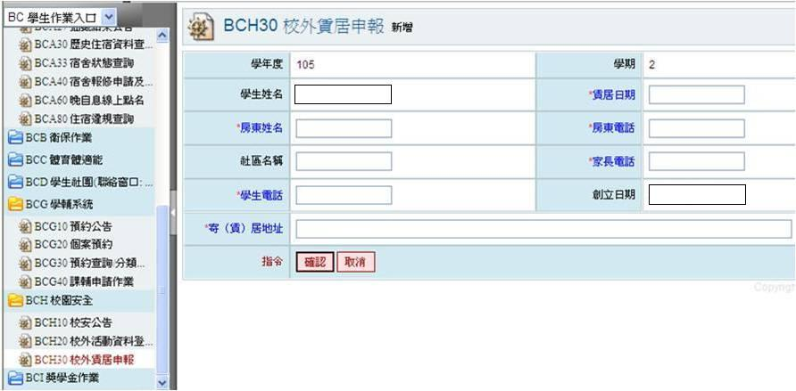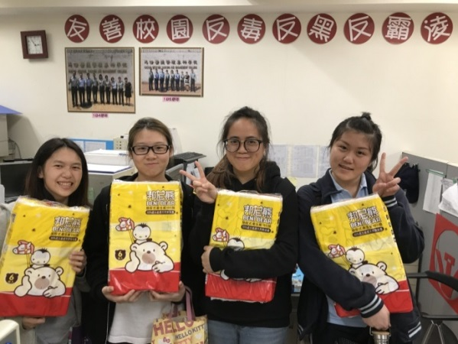
二、為掌握、瞭解同學們校外賃居實況及提供協助，各班學務股長請協助班上校外賃居同學資料調查填寫(調查表已放至各班學務處班級櫃)，截至5月10日仍未繳交本學期校外賃居調查表的班級計有：餐1-1、餐5-2、高2Ａ等3個班。請上述班級盡速繳交至雙校園軍訓室 (關渡校區繳交至向信潭教官、三芝校區繳交至林哲民教官)。
三、近期部分同學已陸續至校外尋找下學期賃居處所並簽約，內政部及教育部為加強社會大眾及學生瞭解房屋租賃定型化契約應記載及不得記載事項之內容，推廣各界善加使用新版房屋租賃定型化契約，保障租賃雙方當事人權益，減少租賃糾紛。同學們如需要新版房屋租賃定型化契約及任何賃居問題，可至軍訓室洽詢尋求協助。
交通安全宣導
一、請騎乘機車同學注意，出校門時應先於門口停車並注意左右有無來車，再行右轉，以免發生危險。
二、因應淡水客運假日司機人力不足，每週日晚間自淡水捷運站返回三芝宿舍專車，原有五班次時段，自本週一5/30起，20：00班次停駛。其餘18:40/19:20/19:40/20:20班次照常行駛。有搭車需求同學，請改搭860公車（抵達三芝國中站20-30分鐘一班車，861公車（抵達校門口，淡水捷運站乘車時段約17:50--18：10，18：20--18：40，20：00--20：20）
三、6月6日晚上18：00--20：00，三芝校園邀請警大張文崧副教授蒞校實施交通安全講座，有意願參加同學請於6/2前向曾繁桂教官報名。
防詐騙宣導
- 民眾通報高風險賣場排名
請同學特別留意以下網站，以免受騙上當。
排名 | 內容 | 更新日期
1 | EZ訂（電影票券）件數：35件 | 2017/5/31
2 | 雄獅旅行社件數：22件 | 2017/5/31
3 | 露天拍賣件數：14件 | 2017/5/31
4 | 可樂旅遊件數：12件 | 2017/5/31
5 | 讀冊生活件數：11件 | 2017/5/31
來源:內政部警政署165詐騙諮詢專線網站
※圖書館※
<校園保護智慧財產權宣導>
1.在百貨公司、餐廳、戲院及KTV等營業場所，播放CD或DVD伴唱帶，要取得音樂及錄音著作財產權人的同意。
2.如欲在營業場所播放影音光碟，必須購買已有公開上映授權之「公播版」影片。
資料來源：經濟部智慧財產局智慧財產權小題庫
<圖書館公告>
1.圖書館於106年6月起進行104-105年專業類期刊裝訂作業, 裝訂期間（106年6月-8月）暫不開放師生查詢使用, 待裝訂完畢後（預計106年9月）另行公告開放使用 ,如有造成師生使用不便請見諒。
2.配合離校手續辦理，請應屆畢業生提前注意並配合以下事項：
1.1依學校規定，凡個人外借之圖書資料需全數歸還後，始得至圖書館辦理離校手續作業。
1.2請各位畢業班同學協助預先確認個人圖書借閱情形，若有疑問請洽圖書館櫃台詢問。
1.3若外借圖書已遺失，亦請盡速至圖書館櫃台處理後續相關事宜。
1.4經圖書館確認蓋印，完成離校手續後，即無法再借閱圖書館的任何圖書資料及使用相關設備（包括：視聽設備, 研究小間及討論室)，請同學密切注意。
1.5個人圖書借閱現況查詢，請登入 [個人紀錄/續借]，登入帳號說明如下：
帳號：學號
密碼：身份證字號含英文字母（若已自行更改密碼者，請以更改後之個人密碼登入）
查詢網址：http://lib-aleph.mkc.edu.tw/F/
路徑：學校首頁/ 圖書資源 /館藏資料查詢/ 個人紀錄/續借
※校牧室※
年度主題:相攜相挺 贏造馬偕
「願主叫你們彼此相愛的心，並愛眾人的心，都能增長，充足。」(帖撒羅尼迦前書三章12節)
1.「你必因公義得堅立，必遠離欺壓，不致害怕。你必遠離驚嚇，驚嚇必不臨近你。」
(以賽亞書54章14節)
「In righteousness shalt thou be established: thou shalt be far from oppression; for thou shalt not fear: and from terror; for it shall not come near thee.」(Isaiah54:14)
2.每週聚會活動與預告：~歡迎同學參加~
羽翼團契 每週一晚上5點半 |  |  |  |  |  |  |  | 三芝校區  校史館&原民館
地點 | 時間 | 聚會內容 | 主理 |  | 上帝的話 |  | 敬拜讚美
三芝校牧室 | 06/05 | 人際互動你我他 | 王榮義牧師 |  | 佳慧姐 |  | 瑜瑭、冠安 | 週二、週五  下午2:00-4:30
關渡校牧室 | 06/05 | 御飯糰 DIY | 湯玉芳牧師 |  | 韋雯姐 |  | 宥淇、宥瀠 | 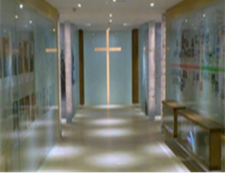
三芝校牧室 | 06/12 | 慶生會 5-7 月 | 活動組 |  | 湯牧師 |  | 銀湲、敏柔
關渡校牧室 | 06/12 | 查經(三) | 韋雯姐 |  | 佳慧姐 |  | 毓彣、若禎
馬 偕 之 夜 週三晚上六點至八點
地點 | 日期 | 內 容 |  | 主 理 |  | 參加對象 |  | 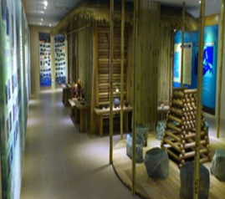
三芝圖書館四樓 | 06/07 | 生活講座 |  | 羅順定牧師/湯牧師 |  | 一年級
關渡大禮堂 | 06/14 | 電影欣賞 |  | 湯玉芳牧師 |  | 一~三年級
三芝圖書館四樓 | 06/14 | 生活講座 |  | 羅順定牧師/曾老師 |  | 二、三年級

早禱會
關渡 | 週三早上  07：30-08:10 | A棟B1~  校牧室 | 三芝 | 週四早上  07：30-08:10 | 護理大樓B1~  校牧室
 | 報名請向 妝3-1林O禎 |  |  | 報名請向、N1-6陳O綱、N2-3王O玥、N3-6張O娟
3.偕叡廉紀念教會於每週日早上有主日禮拜，地址為新北市三芝區淡金路一段14號，前往教會參加禮拜的同學將會有專車接送，專車於9點40分在三芝校區學人宿舍門口準時發車，欲參加禮拜者請向校牧室老師登記。歡迎同學踴躍參加。
4.台灣基督長老教會總會舉辦「2017年幸福家庭徵文活動-幸福在我家」，文章字數1500至2000字以內，參加資格為台灣基督長老教會會友，收件方式：參賽作品以word電子檔格式投稿，將檔案E-mail至women@mail.pct.org.tw。截稿日期即日起至06月30日(五)止，評選出優選 5名、佳作 10名。優選每名 3,000元，佳作每名1,500元。得獎作品領獎後版權屬婦女事工委員會，並陸續刊登於女宣雜誌或台灣教會公報，不再支付稿酬，歡迎同學踴躍投稿。
一位開著新進口跑車的年輕總裁，經過住宅區的巷道時，被一個小朋友丟了一塊磚頭打到了車門，他很生氣的踩了煞車並後退到磚頭丟出來的地方。他跳出車外，抓了那個小孩，把他頂在車門上說：「你為什麼這樣做，你知道你剛剛做了什麼嗎？」接著又吼道：「你知不知道你要賠多少錢來修理這台新車，你到底為什麼要這樣做？」
小孩子求著說：「先生，對不起，我不知道我還能怎麼辦？」「我丟磚塊是因為沒有人停下來」，小朋友一邊說一邊眼淚從臉頰落到車門上。他接著說：「因為我哥哥從輪椅上掉下來，我沒辦法把他抬回去。」那男孩啜泣著說：「你可以幫我把他抬回去嗎？他受傷了，而且他太重了我抱不動。」這些話讓年輕總裁深受感動，他抱起男孩受傷的哥哥，幫他坐回輪椅上。並拿出手帕擦拭他哥哥的傷口，以確定他哥哥沒有什麼大問題。
那個小男孩感激地說：「謝謝你，先生，上帝保佑你。」然後他看著男孩推著他哥哥回去。年輕總裁慢慢地、慢慢地走回車上，他決定不修它了。他要讓那個凹洞時時提醒自己「不要等周遭的人丟磚塊過來了，自己才注意到生命的腳步已走得過快。」當生命想與你的心靈竊竊私語時，若你沒有時間，你有兩種選擇：傾聽你心靈的聲音或讓磚頭來砸你！朋友，你是否曾因為生活太快、太忙碌而忽略了所愛的人，然後讓他們開始懷疑起你是不是真的愛他們呢？

請全班傳閱簽名，並公告於班級教室黑板或公告欄一週，再將同學簽名頁面送回學務處
科別班級： 導師簽名：
(請於後方編排-科別-年級-班級-並請~同學-導師-簽名~)

